D
MANUAL OPERATIVO
Guía de usuario
Ventas de mostrador, inventario, compras y cobranza
Una referencia práctica para realizar las operaciones diarias de forma segura, rápida y trazable.
Versión 1.0 | Julio de 2026

Antes de comenzar
Esta guía explica cómo usar las funciones visibles según tu perfil. Si una sección o botón no aparece, tu cuenta probablemente no tiene el permiso correspondiente.
Regla principal. Confirma una operación solo cuando los datos sean correctos. Las confirmaciones y cancelaciones quedan registradas para auditoría.

Contenido de la guía
- Acceso, navegación e inicio.
- Punto de venta e historial de ventas.
- Clientes, proveedores, productos y otros maestros.
- Inventario, compras y recepciones.
- Cuentas por cobrar y pagos.
- Usuarios, auditoría, reportes y administración.
- Solución de problemas y resumen rápido.

Perfiles habituales
Perfil | Trabajo principal | Secciones habituales
Caja / mostrador | Registrar ventas y pagos. | Inicio, Punto de venta, Clientes.
Almacén | Consultar y mover existencias. | Inventario, Productos, Almacenes.
Compras | Crear órdenes y recibir mercancía. | Compras, Proveedores, Inventario.
Cobranza | Revisar saldos y aplicar pagos. | Cobranza, Clientes, Reportes.
Administración | Configurar accesos y políticas. | Usuarios y roles, Administración, Auditoría.

1. Acceso y navegación

Iniciar sesión
1 Abre el sistema
Ingresa a la dirección que te proporcionó el administrador.
2 Captura tus credenciales
Escribe tu usuario y contraseña.
3 Selecciona Entrar
El sistema mostrará el Centro de operación.
Seguridad. No compartas tu contraseña. Cuando termines, usa Cerrar sesión en la esquina superior derecha.

Navegar por el sistema
En computadora, las secciones aparecen en la barra lateral. En teléfono o tableta, abre el menú con el botón de navegación. La opción activa queda resaltada.
- Operación: Inicio, Punto de venta, Inventario, Compras y Cobranza.
- Maestros: Clientes, Proveedores, Productos y catálogos auxiliares.
- Control: Usuarios y roles, Reportes, Auditoría y Administración.

Centro de operación
La pantalla Inicio concentra los indicadores disponibles del día: ventas, transacciones, unidades de inventario, productos con stock bajo y cuentas por cobrar. Usa Actualizar para consultar el estado más reciente.
Nota. Los importes e indicadores son calculados por el servidor. Si una tarjeta no tiene datos, actualiza la consulta o revisa tu conexión.

2. Punto de venta
El Punto de venta reúne el catálogo, el carrito y el cobro en una sola pantalla. El resumen permanece visible mientras trabajas en una computadora.
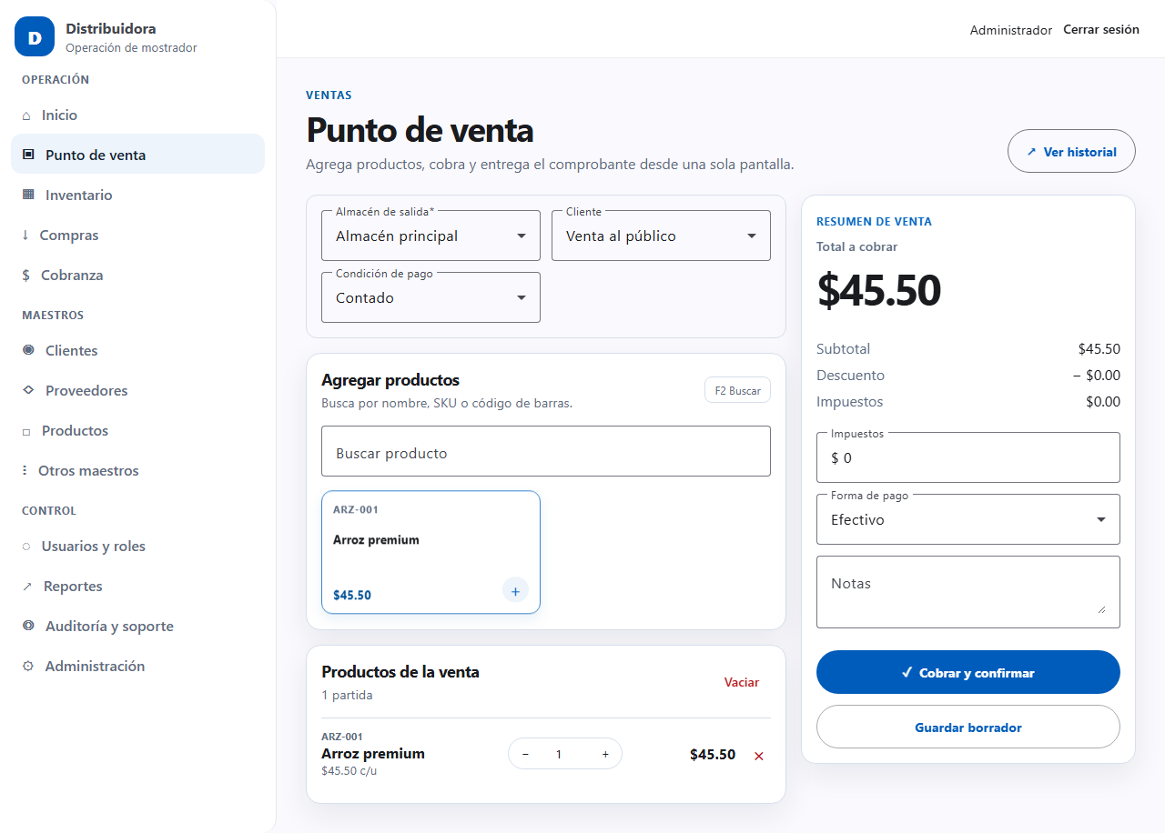
Figura 1. Punto de venta con una partida agregada.

Registrar una venta
1 Elige el almacén
Selecciona el almacén del que saldrá la mercancía.
2 Selecciona al cliente
Usa Venta al público para una venta de contado sin cliente. Para crédito debes elegir un cliente activo.
3 Define la condición de pago
Selecciona Contado, Crédito o Mixto.
4 Busca productos
Escribe nombre, SKU o código de barras y selecciona el producto.
5 Ajusta el carrito
Cambia cantidades con los controles + y -, o quita una partida con ×.
6 Revisa importes
Verifica subtotal, descuentos, impuestos y total.
7 Captura el pago
Selecciona la forma de pago. Si requiere referencia, el sistema mostrará el campo.
8 Finaliza
Elige Cobrar y confirmar o Guardar borrador.
Importante. Cobrar y confirmar genera movimientos de inventario. Un borrador puede retomarse y modificarse sin afectar existencias.

Condiciones de pago
Condición | Cuándo usarla | Requisito
Contado | El total se cubre al registrar la venta. | Forma de pago válida.
Crédito | El saldo se incorpora a cuentas por cobrar. | Cliente activo y crédito disponible.
Mixto | Se recibe un pago y queda saldo pendiente. | Cliente, pago inicial y crédito disponible.

Borradores, pagos y cancelaciones
- Ver historial: abre las ventas recientes.
- Continuar: recupera una venta en estado Borrador.
- Confirmar: confirma un borrador cuando ya no necesita cambios.
- Registrar pago: agrega un pago a una venta con saldo.
- Comprobante: abre la vista imprimible.
- Cancelar: solicita un motivo y envía la validación al servidor.
Cancelaciones. Una venta con pagos aplicados o movimientos relacionados puede requerir revertirlos antes. El sistema mostrará el motivo si no puede cancelarse.

3. Clientes, proveedores y productos
Los catálogos se encuentran agrupados por tema para que cada dato sea fácil de localizar y mantener.

Clientes
1 Localiza al cliente
Busca por nombre, RFC, teléfono o correo.
2 Crea o edita
Selecciona Nuevo cliente o Editar en el registro correspondiente.
3 Completa los datos
Captura información comercial, contacto y condiciones de crédito.
4 Guarda
Revisa los campos obligatorios y confirma.
Crédito. El límite y el bloqueo de crédito afectan las ventas a crédito. Modifícalos solo con autorización.

Proveedores
Usa Proveedores para registrar nombre, contacto, teléfono, correo y dirección. Desactivar un proveedor evita usarlo en nuevas operaciones sin borrar su historial.

Productos
- Captura SKU, nombre, código de barras y descripción.
- Selecciona categoría, marca y unidad desde las listas.
- Registra costo, precio base y existencia mínima.
- Mantén activo únicamente el producto disponible para operación.
Buena práctica. Evita duplicar SKU o códigos de barras. Los aliases sirven para añadir códigos alternos de búsqueda.

Otros maestros
Catálogo | Para qué sirve
Categorías | Clasificar productos por familia.
Marcas | Identificar la marca comercial.
Unidades | Definir pieza, caja, kilogramo u otra medida.
Almacenes | Definir ubicaciones centrales o secundarias.
Aliases | Agregar códigos alternos para encontrar un producto.

4. Inventario
Inventario está organizado en Existencias, Ajustes y Transferencias. Selecciona una tarea en la columna izquierda; el formulario y el resultado aparecen a la derecha.
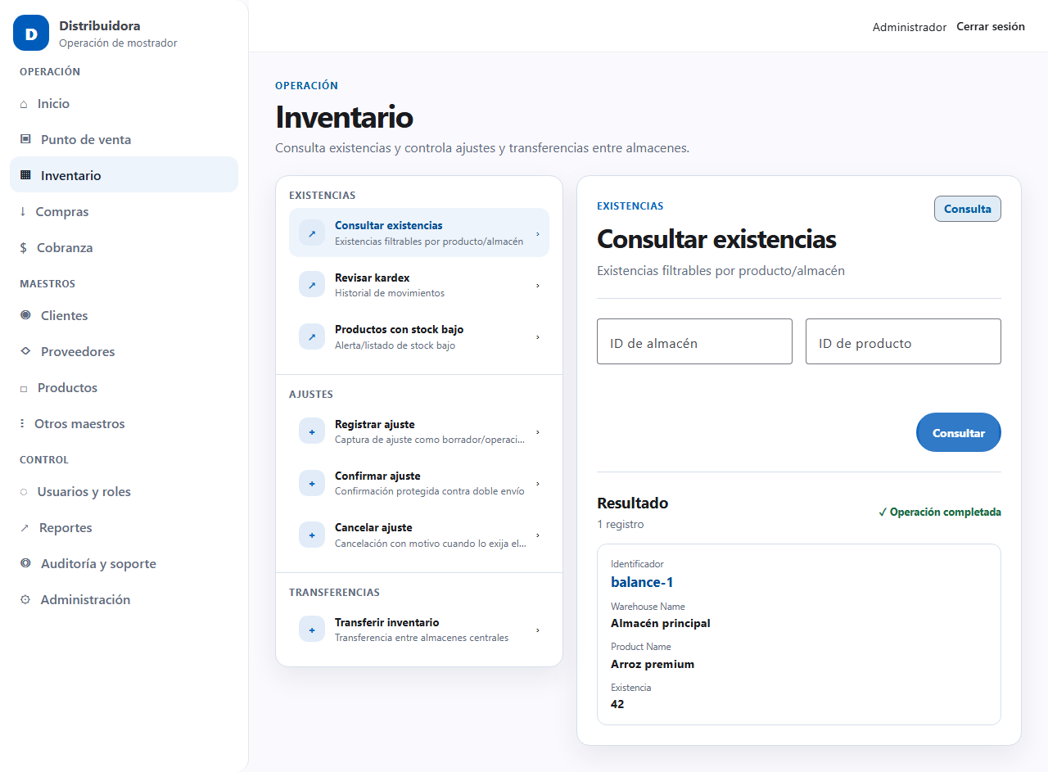
Figura 2. Consulta guiada de existencias.

Consultar existencias
- Consultar existencias: filtra por almacén, producto o ambos.
- Revisar kardex: exige un producto y permite filtrar por almacén y fechas.
- Productos con stock bajo: muestra artículos por debajo de su mínimo.

Registrar un ajuste
1 Selecciona Registrar ajuste
Elige el almacén e indica el motivo.
2 Agrega partidas
Captura producto, existencia física y costo unitario.
3 Completa la tarea
El sistema crea el ajuste pendiente.
4 Confirma el ajuste
Copia su identificador y usa Confirmar ajuste.
Control. Confirmar un ajuste modifica existencias. Si detectas un error antes de confirmarlo, cancélalo con un motivo claro.

Transferir inventario
Captura producto, almacén origen, almacén destino, cantidad, costo y notas. El origen y destino deben ser distintos. Verifica el resultado antes de iniciar otra transferencia.

5. Compras y recepciones

Crear una orden de compra
1 Abre Nueva orden de compra
Selecciona el proveedor.
2 Captura impuestos y notas
Usa las notas para condiciones o referencias internas.
3 Agrega productos
Por cada partida captura producto, cantidad, costo y descuento.
4 Completa la tarea
La orden queda abierta.
5 Confirma cuando sea correcta
Usa Confirmar compra con el identificador devuelto.
Consejo. Consulta la compra antes de confirmarla. Una compra confirmada ya representa un compromiso operativo.

Recibir mercancía
1 Selecciona Registrar recepción
Indica proveedor, orden de compra si existe y almacén destino.
2 Captura lo recibido
Agrega producto, cantidad real y costo unitario.
3 Registra la recepción
Guarda el resultado y conserva su identificador.
4 Cierra la recepción
Cierra cuando ya no se esperan más partidas.
Recepción parcial. Registra únicamente la mercancía que llegó. No captures cantidades pendientes como si ya estuvieran disponibles.

Cancelar compras o recepciones
Selecciona la tarea de cancelación, captura el identificador y un motivo comprensible. El servidor comprobará el estado y las dependencias antes de aceptar la cancelación.

6. Cuentas por cobrar

Consultar cartera
- Consultar cartera: muestra saldos pendientes y puede filtrarse por cliente.
- Detalle de cuenta: recupera vencimiento, total, saldo, estado y aplicaciones.
- Estado de cuenta: reúne los documentos de un cliente.

Registrar y aplicar un pago
1 Registra el pago
Captura cliente, forma de pago, importe y referencia.
2 Guarda el identificador
El resultado devuelve el pago creado.
3 Aplica el pago
Agrega una fila por cuenta por cobrar e importe.
4 Verifica el saldo
Consulta la cuenta o el estado de cuenta.
Exactitud. La suma aplicada no debe superar el pago ni el saldo del documento. Si necesitas corregirlo, cancela el pago conforme a tus permisos.

Cambiar límite de crédito
Captura el cliente, el nuevo límite y un motivo. El cambio queda registrado en auditoría; utiliza esta opción únicamente con autorización.

7. Usuarios, auditoría y administración

Usuarios, roles y permisos
- Directorio de usuarios: consulta las cuentas existentes.
- Crear usuario: captura nombre, usuario, correo, contraseña y roles.
- Editar usuario: actualiza nombre, correo o estado.
- Asignar roles: relaciona un usuario con uno o varios roles.
- Configurar permisos: asigna claves de permiso al rol.
Principio de menor privilegio. Asigna únicamente los permisos necesarios para el trabajo de la persona.

Auditoría y soporte
Usa esta sección para investigar cambios, actividad, errores y eventos. Filtra por fechas, módulo, usuario, acción, folio o identificador de correlación.
Herramienta | Uso recomendado
Buscar cambios | Saber quién modificó un registro y cuándo.
Actividad de usuarios | Revisar solicitudes y resultados operativos.
Bandeja de errores | Analizar fallos y marcarlos como resueltos.
Eventos del sistema | Seguir procesos internos relacionados.
Notas operativas | Agregar contexto a un registro o caso.
Motivos de cancelación | Mantener las razones autorizadas.

Referencia de soporte. Cuando reportes un error, incluye el folio y el ID de correlación mostrado por el sistema. No envíes contraseñas.

Reportes
- Resumen de ventas y ventas por producto.
- Utilidad bruta.
- Resumen de inventario y stock bajo.
- Resumen de compras.
- Antigüedad de saldos.
Cuando el reporte permita fechas, captura Desde y Hasta. Para antigüedad de saldos utiliza la Fecha de corte.

Administración
La sección Administración concentra parámetros, secuencias de folios, métodos de pago, políticas de crédito e inventario y herramientas de rastreo. Los cambios pueden afectar varias áreas; valida la solicitud antes de guardar.

8. Estados, mensajes y solución de problemas

Estados frecuentes
Estado | Significado | Acción habitual
Borrador | La operación puede modificarse. | Continuar, confirmar o cancelar.
Confirmada | La operación ya produjo sus efectos. | Consultar, pagar o imprimir.
Pagada | No existe saldo pendiente. | Consultar o imprimir.
Pago parcial | Existe un saldo pendiente. | Registrar otro pago.
Cancelada | La operación quedó anulada. | Consultar el motivo y la trazabilidad.
Activo / Inactivo | Disponibilidad de un catálogo o usuario. | Editar si tienes permiso.

Si algo no funciona
Situación | Qué hacer
No puedo iniciar sesión | Verifica usuario y contraseña. Solicita al administrador confirmar que la cuenta esté activa.
No veo una sección | Tu perfil no tiene el permiso necesario. No es un error visual.
La consulta no carga | Comprueba conexión y usa Actualizar o Reintentar.
El sistema rechaza una operación | Lee el mensaje, corrige los datos y conserva la referencia de correlación.
No puedo cancelar | Revisa pagos, aplicaciones o movimientos relacionados antes de intentarlo nuevamente.
El botón está deshabilitado | Completa campos obligatorios y agrega al menos una partida cuando corresponda.

Buenas prácticas diarias
- Verifica almacén, cliente, productos, cantidades e importes antes de confirmar.
- Usa motivos y notas que otra persona pueda comprender.
- No dupliques operaciones si la pantalla tarda; espera el resultado.
- Conserva folios e identificadores cuando el flujo continúe en otra tarea.
- Consulta el historial después de pagos, cancelaciones o ajustes.
- Cierra sesión al terminar o al dejar el equipo.

Resumen rápido de una venta
- Punto de venta > almacén > cliente > condición.
- Buscar producto > agregar > ajustar cantidades.
- Revisar total > forma de pago > referencia si aplica.
- Cobrar y confirmar.
- Entregar el comprobante y verificar el historial.
Fin de la guía. Si una regla de negocio o permiso no coincide con tu proceso interno, consulta al administrador antes de continuar.

